**ЗАНЯТИЕ 9**

1. «**Азбука добрых слов**»:

**Цель*:*** создание доброжелательной обстановки на занятии, развитие коммуникативных навыков

**Материалы:** мягкая игрушка или мяч

«Улыбнитесь!»; «Ска­жите добрые слова друг другу». Вспомните доб­рые, хорошие слова, которые вы знаете, и скажите их своему соседу, передавая игрушку. (Упражнение можно выполнять сидя на ковре)

1. **«Гимнастика мозга»**

**Цель:** улучшает мыслительную деятельность, внимание, координацию движений

«**Точки равновесия**» Дотроньтесь двумя пальцами до впадины у основания черепа, другую руку положите на пупок. Дышите, поднимая энергию вверх. Через минуту поменяйте руки.

1. ***«*Куда указывают стрелки*?»***

**Цель:** развитие пространственной ориентации, самоконтроля, внимания, слухового восприятия

**Материал:**плакат с разнонаправленными стрелками (см. материалы к урокам).

**а)** Учитель просит показать рукой направление, ко­торое указывает каждая стрелка.

**б)** Учеников просят назвать направления, которые указывают стрелки.

**в)**Это же задание ученики выполняют в такт с по­стукиванием учителя (один удар в секунду).

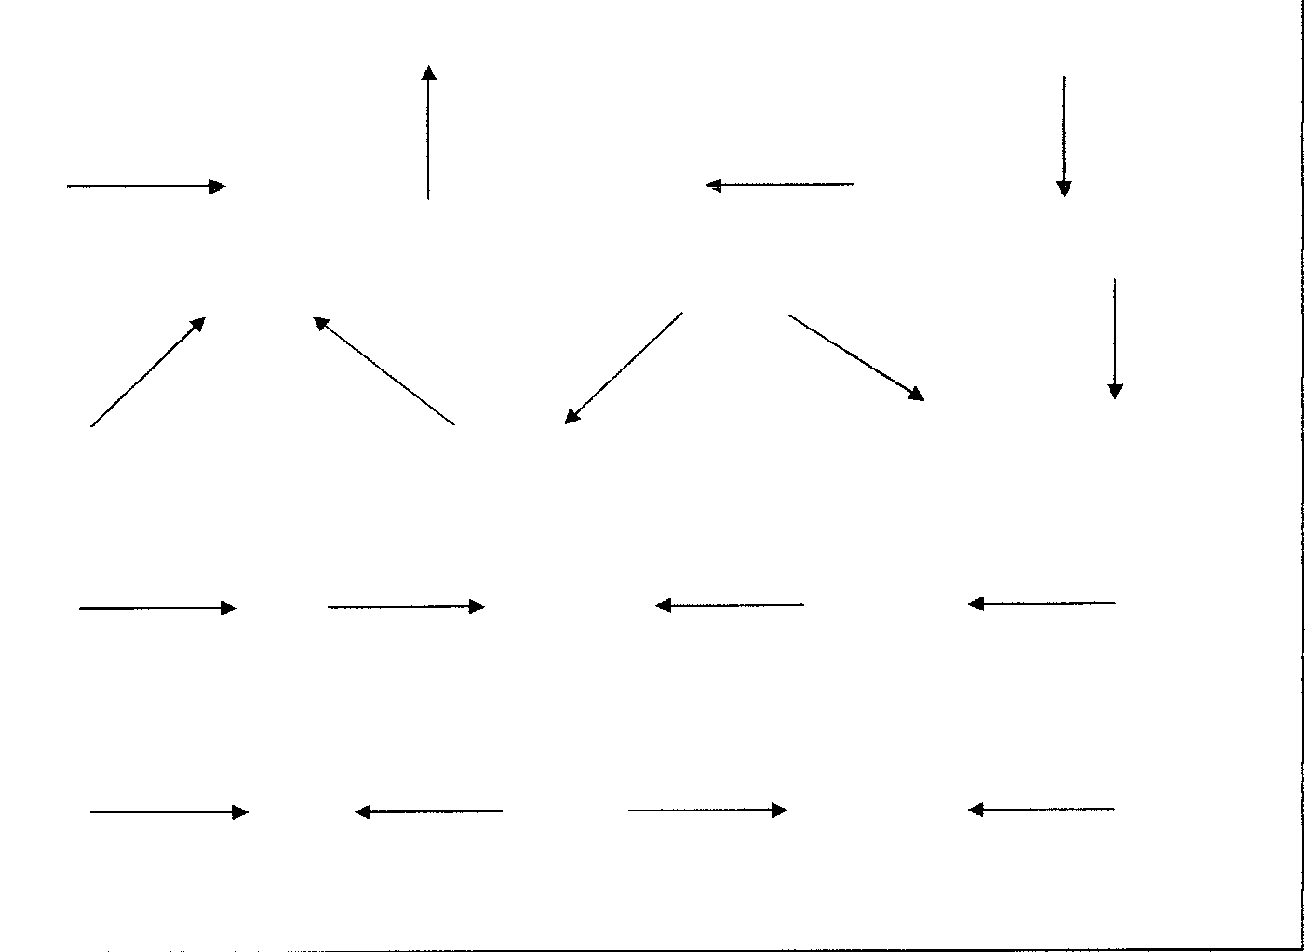

**4. «Восстанови порядок»**

**Цель:** развитие солесно-логического мышления,

Работа проводится индивидуально

**Расположи время суток в правильном порядке (подпиши цифры).**

**День вечер утро ночь**

**() () () ()**

**Расположи времена года в правильном порядке (подпиши цифры).**

**Весна осень зима лето**

**() () () ()**

**Расположи дни недели в правильном порядке (подпиши цифры).**

**Среда понедельник вторник четверг**

**( ) ( ) ( ) ( )**

**5.** ***«*Нарисуй по точкам*».***

***Цель***: развитие графических навыков, пространственной ориентации, зрительно моторной координации

Работа проводится индивидуально.

Нарисуй справа по точкам точно такую же фи­гуру.



**6. «Оцени свою работу».**

**Цель:** развитие самооценки и объективности восприятия

|  |  |  |  |
| --- | --- | --- | --- |
|  |  |  |  |
| ***Ученик*** |  |  |  |
| ***Учитель*** |  |  |  |
| ***Комментарии*** | | | |

7. Подведение итогов занятия, рефлексия эмоционального состояния учащихся.

**БЛАНК ЗАДАНИЯ**

**«Восстанови порядок»**

**Расположи время суток в правильном порядке (подпиши цифры).**

**День вечер утро ночь**

**() () () ()**

**Расположи времена года в правильном порядке (подпиши цифры).**

**Весна осень зима лето**

**() () () ()**

**Расположи дни недели в правильном порядке (подпиши цифры).**

**Среда понедельник вторник четверг**

**( ) ( ) ( ) ( )**

Нарисуй справа по точкам точно такую же фи­гуру.



**«Оцени свою работу».**

|  |  |  |  |
| --- | --- | --- | --- |
|  |  |  |  |
| ***Ученик*** |  |  |  |
| ***Учитель*** |  |  |  |
| ***Комментарии*** | | | |

